國立故宮博物院
103年「履踪—臺灣原住民文獻圖畫」特展
教師研習簡章
- 目的
配合本院103年度「履踪—臺灣原住民文獻圖畫特展」（以下簡稱本展），針對全國各縣市公私立中小學教師舉辦研習活動，透過專題演講及文物導覽，介紹臺灣清領時期臺灣原住民的多元風貌，清廷臺灣的族群政策，以及漢原之間的互動關係，深入瞭解本次展覽內容，協助融入展品於學校教學，並鼓勵教師帶領學生來院參觀。
- 活動內容
- 對象：全國各縣市公私立中小學教師
- 時間： 103年03月08日（六）下午13：00-18：00
- 課程內容
（一）專題講座課程：
邀請本院圖書文獻處助理研究員，亦是本次特展策展人蔡承豪先生，進行專題講座，介紹特展展件，如古籍、檔案、輿圖、畫卷、契約文書及安平壺等文物及文獻，透過文物史料的展陳與解說，引領教師深入了解臺灣早期的風土環境、部落分布、風俗物產、文教信仰、衝突競爭，以及清季的開放山禁、推廣教育等措施。
（二）歷史科教學及教案分享：
邀請陳妙珠老師進行教學課程及教案分享，陳妙珠老師現為台中市衛道中學歷史科教師，曾獲國立自然科學博物館榮譽教師、100年教育部高中職績優圖書館暨教師等殊榮，本次講座將由陳妙珠老師分享實際帶領學生利用博物館資源的案例，進而促使參與教師能夠瞭解歷史教學與博物館展藏間的關係，學習故宮文物融入課程教學應用。

- 課程規劃時程
時間 | 活動項目 | 講師
12:40-13:00 | 報到與領取資料
13:00-15:00 | 專題演講：  赴京朝覲—臺灣原住民進京傳奇 | 蔡承豪  本院圖書文獻處助理研究員
15:00-15:10 | 國立故宮博物院參觀服務與網站教學資源介紹 | 鄧欣潔  本院教育展資處
15:10-17:10 | 如何應用國立故宮博物院院藏資源 | 陳妙珠  台中市衛道中學  歷史科教師
17:10-18:00 | 自由參觀--「履踪—臺灣原住民文獻圖畫」特展
- 名額：開放線上報名每場以100名教師為限
- 地點：本院B1多媒體室
- 收費方式
免費
- 報名方式
本研習優先開放予全國各縣市中小學鄉土、社會及國語文學習領域之教師進行報名，如尚有缺額，將開放全國各縣市中小學一般教師報名參加。
第一階段報名時間：即日起至103年2月13日下午17：00止。
第一階段錄取公告時間：103年2月14日下午16：00。如尚有缺額，將開放第二階段報名予其他領域教師。
第二階段報名時間：103年2月17日至2月27日下午17：00止。
第二階段錄取公告時間：103年3月3日下午16：00。
本研習採網路報名，即日起至報名截止日前，請依照上述報名方式逕至故宮線上報名系統進行報名：http://tech2.npm.edu.tw/signup/frontend/index.asp

- 聯絡人
本院教育展資處 鄧小姐
TEL:(02)2881-2021ext.2775
- 備註
- 全程參與者核發研習時數五小時，參加本研習之教師，請攜帶教師證報到。
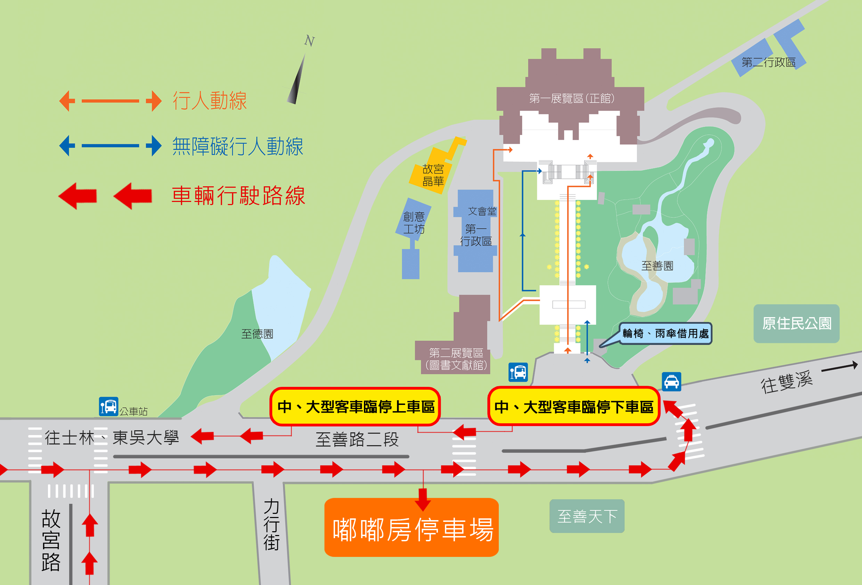
- 配合院區道民國102年12月1日~103年4月15日道路配合修繕整建施工，更改臨停處，敬請來院參與研習學員多利用大眾交通運輸工具，並配合動線配合更改：
(1)由故宮路及至善路駛至國立故宮博物院之中、大客車更改於廣場前至善路側下車區，行人需步行進入院區。
(2)本院已於院區內增設兩處無障礙坡道供參訪民眾使用前往展覽館區。

